**Министерство науки и высшего образования Российской Федерации Федеральное государственное бюджетное образовательное учреждение высшего образования**

**«Московский государственный технический университет имени Н.Э. Баумана (национальный исследовательский университет)»**

**(МГТУ им. Н.Э. Баумана)**

ФАКУЛЬТЕТ Информатика и системы управления

КАФЕДРА Информационные системы и сети

НАПРАВЛЕНИЕ ПОДГОТОВКИ 09.03.01

УЧЕБНЫЙ ТРЕНАЖЁР ПО БУЛЕВЫМ ФУНКЦИЯМ «БУЛЕАН»

Руководство пользователя

Листов 8

Студент гр. ИУ6-51Б ________________ **М. А. Тарасова**

(Подпись, дата) (И. О. Фамилия)

Руководитель курсовой работы _______________ **А. М. Минитаева**

(кандидат технических наук, доцент, (Подпись, дата) (И.О. Фамилия)

доцент кафедры Информационных технологий)

Москва, 2023

ОГЛАВЛЕНИЕ

1 Общие сведения о программном продукте 3

2 Начало работы с тренажёром 3

3 Инструкция по работе с приложением 4

3.1 Выбор параметров 4

3.2 Генерация функции 5

4 Завершение работы с приложением 7

# 1 Общие сведения о программном продукте

Тренажёр по булевым функциям «Булеан» предназначен для подготовки студентов к экзамену и другим контрольным мероприятиям по дискретной математике, содержащим задания на преобразование булевых функций. В приложении доступны выбор типов заданий, которые могут попасться на контрольном мероприятии, а также генерация самой булевой функции по выбранным пользователем параметрам, а именно по количеству переменных и операций в функции. В части с заданиями проверяются вводимые ответы, а также показывается скрытый правильный ответ.

Работа с тренажёром «Булеан» осуществляется с помощью персонального компьютера, имеющего доступ к сети Интернет.

# 2 Начало работы с тренажёром

Для начала работы с приложением необходимо иметь стабильное интернет-соединение на персональном компьютере. При загрузке приложения отобразится основная страница, на которой пользователь может увидеть список типов заданий, количество переменных и операций, которое он может выбрать, а также кнопку генерации заданий и булевой функции.

Пользователю не нужно авторизоваться, он может сразу приступить к выполнению заданий.

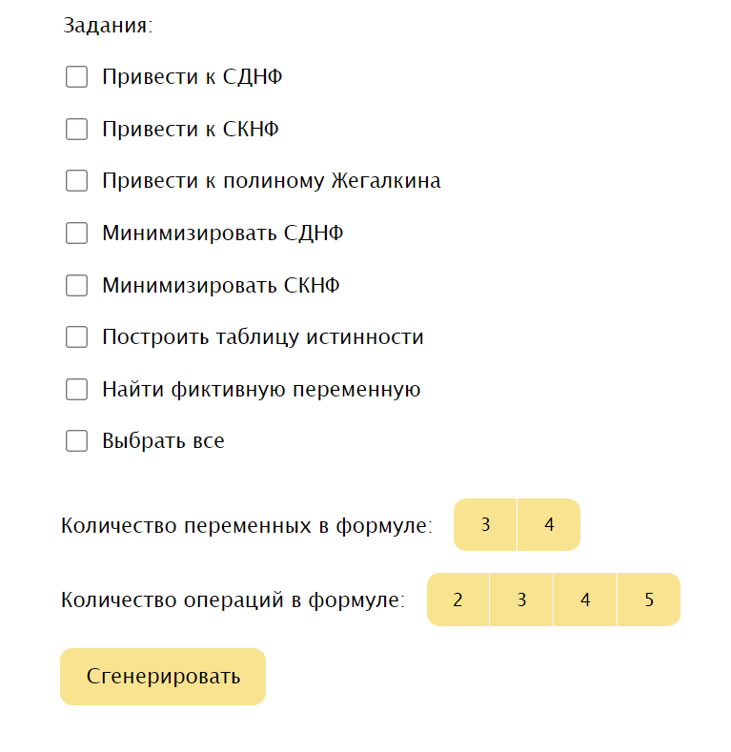

Рисунок Б.1 – Внешний вид основной страницы

# 3 Инструкция по работе с приложением

## 3.1 Выбор параметров

На основной странице пользователь может выбрать типы заданий (один или несколько), а также количество переменных и операций в будущей функции.

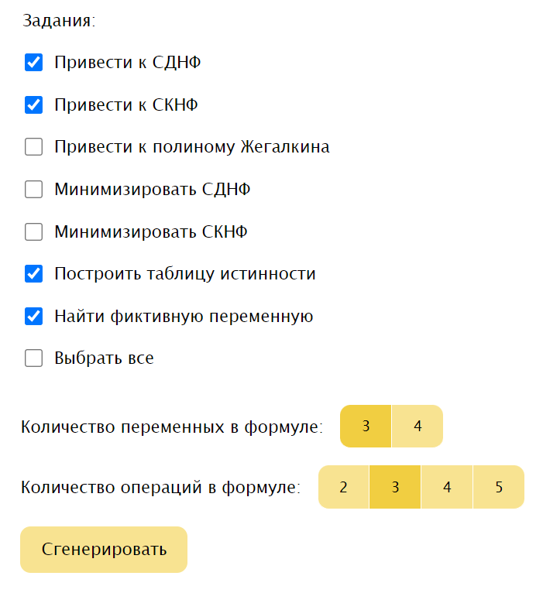

Рисунок Б.2 – Выбор параметров заданий и функции

В случае если хотя бы один параметр останется не выбранным, всплывёт сообщение либо о том, что не выбраны задания, либо о том, что не выбрано количество переменных или операций, в зависимости от пустых параметров.

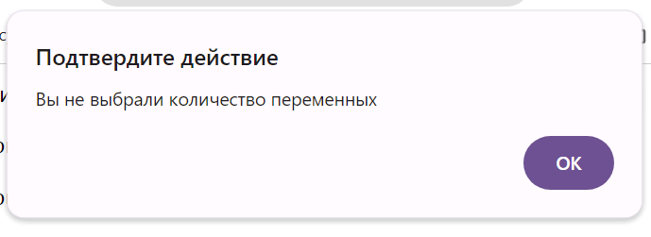

Рисунок Б.3 – Предупреждение о пустом параметре

## 3.2 Генерация функции

Чтобы сгенерировать функцию и задания, необходимо выбрать все параметры и нажать «Сгенерировать». После этого под нажатой кнопкой появится функция, а под функцией выбранные задания.

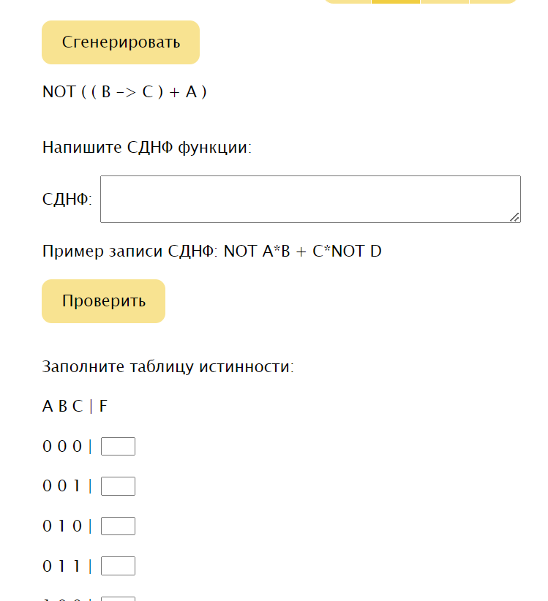

Рисунок Б.4 – Появившиеся задания

После появления заданий, можно приступить к их выполнению. Занести ответы можно в поля ответов. Для проверки нажать кнопку «Проверить».

Если ответ правильный, высветится надпись «Правильно» (рисунок Б.5). Если ответ неверный, высветится надпись «Неправильно» (рисунок Б.6).

Вне зависимости от правильности ответа пользователю будет предложено посмотреть правильный ответ (рисунок Б.7).

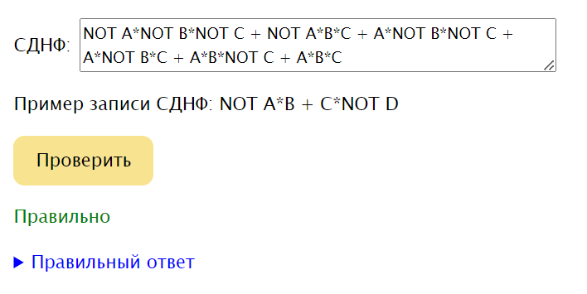

Рисунок Б.5 – Правильный ответ

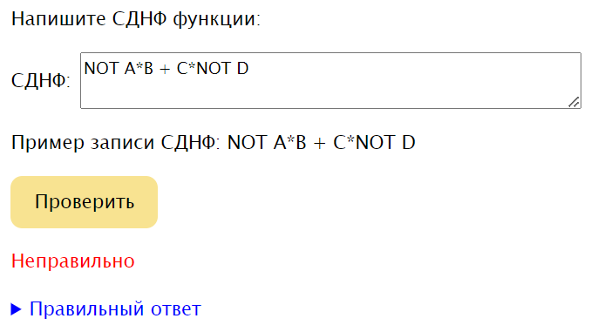

Рисунок Б.6 – Неправильный ответ

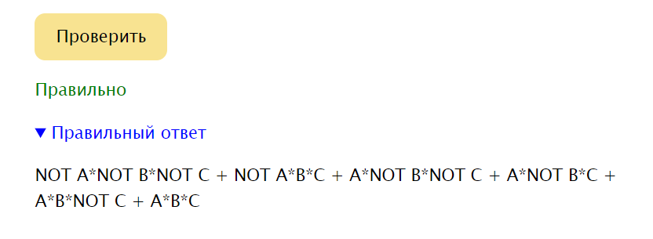

Рисунок Б.7 – Просмотр правильного ответа

# 4 Завершение работы с приложением

Для завершения работы с приложением достаточно закрыть вкладку веб-браузера. После выхода параметры обнулятся и функция с заданиями пропадёт.